Apertura Revisione Albo Presidente di Seggio
Per procedere con la revisione è necessario aprirla, come nei casi dell'Albo Giudici Popolari e albo_scrutatore. Per farlo possiamo scegliere se iniziare da una revisione di iscrizione o cancellazione. Aprendone una di iscrizione, bisogna completarla, chiuderla, per aprire quella di cancellazione; e viceversa. Cliccare su conferma per inizare.
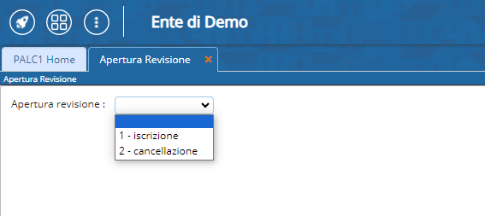 visualizzazioni.

